**Universidad de San Carlos de Guatemala**

**Centro Universitario de Occidente**

**División de Ciencias de la Ingeniería**

**Curso: Concreto Armado 1**

**Ing. César Grijalva**

**ADITIVOS DE CONCRETO**

**Marlon Ivan Carreto Rivera 201230088**

**Introducción:**

El concreto es un material fundamental en la construcción, utilizado en una amplia variedad de proyectos debido a su versatilidad y resistencia. Para mejorar sus propiedades y adaptarlo a diversas necesidades, se recurre a los aditivos para concreto, que pueden ser de naturaleza química o mineral. Estos aditivos desempeñan un papel crucial al modificar características clave del concreto, como tiempo de fraguado, resistencia, durabilidad y permeabilidad. En este contexto, exploraremos los distintos tipos de aditivos y sus funciones para comprender mejor cómo optimizan el rendimiento del concreto en aplicaciones específicas.

Los aditivos químicos, cuidadosamente formulados para interactuar con la matriz del concreto a nivel molecular, ofrecen una variedad de beneficios. Desde acelerar el fraguado para proyectos con plazos ajustados hasta retardar el proceso para condiciones climáticas desafiantes, estos aditivos proporcionan una flexibilidad sin precedentes en la manipulación del tiempo de trabajo del concreto. Además, los plastificantes y superplastificantes contribuyen a la reducción del contenido de agua, mejorando la manejabilidad y, por ende, la resistencia final del concreto.

**Aditivos de Concreto**

Los aditivos para concreto son sustancias químicas o ingredientes especiales que se agregan a la mezcla de concreto durante su preparación para mejorar ciertas propiedades o características del material. Estos aditivos pueden tener varios propósitos y beneficios, y se clasifican en diferentes categorías según su función. Algunos de los aditivos comunes incluyen:

**Tipos de aditivos:**

Tipo A – Aditivos reductores de agua

Tipo B – Aditivos retardadores

Tipo C – Aditivos aceleradores,

Tipo D – Aditivos reductores de agua y retardadores

Tipo E – Aditivos reductores de agua y aceleradores

Tipo F – Aditivos reductores de agua, de alto rango

Tipo G – Aditivos reductores de agua, de alto rango, y retardadores.

Tipo S – Aditivos de desempeño específico.

**Conceptos:**

**Aditivo acelerador** – un aditivo que acelera el fraguado y el desarrollo de la resistencia inicial del concreto.

**Aditivo retardador** – un aditivo que retarda el fraguado del concreto.

**Aditivo reductor de agua** – un aditivo que reduce la cantidad de agua de mezclado requerida para producir concreto de una consistencia dada.

**Aditivo reductor de agua, de alto rango** – un aditivo que reduce la cantidad de agua de mezclado requerida para producir un concreto de una consistencia dada en un 12 % o más.

**Aditivo reductor de agua y acelerador**— un aditivo que reduce la cantidad de agua de mezclado requerida para producir un concreto de una consistencia dada y acelera el fraguado y el desarrollo de la resistencia inicial del concreto.

**Aditivo reductor de agua y retardante** – un aditivo que reduce la cantidad de agua de mezclado requerida para producir un concreto de una consistencia dada y retarda el fraguado del concreto.

**Aditivo reductor de agua, de alto rango, y retardante** – un aditivo que reduce la cantidad de agua de mezclado requerida para producir un concreto de una consistencia dada en un 12 % o más y retarda el fraguado del concreto.

**Aditivo de desempeño específico –** Un aditivo que provea la característica de desempeño deseables, diferentes a la reducción del contenido de agua o a las del cambio del tiempo de fraguado o a la combinación de ambas, sin producir efectos adversos sobre las propiedades del concreto endurecido y su durabilidad, como se especifican en la presente norma, excluyendo los aditivos que se usan primariamente para la manufactura de productos de concreto moldeados en seco.

**Definición de elementos:**

La selección de tipo de marca, tipo de dosificación de todos los aditivos (mezclas) debe basarse en el funcionamiento con los otros materiales, siendo considerados o seleccionados por uso en el proyecto. Aumentos significantes en resistencias compresivas, control de la velocidad de endurecimiento, ganancia acelerada de resistencia, mejoramiento de trabajabilidad y durabilidad son contribuyentes que pueden esperarse de los aditivos electos.

**Incorporadores de aire:**

El uso de incorporadores de aire es recomendado para realizar durabilidad y deberá cumplir con la norma ASTM C260, cuando el concreto esté sujeto a congelamiento y descongelamiento, mientras esté mojado y que la resistencia a compresión aumente y la relación de agua/cemento disminuyan, además de que los parámetros de vacíos mejoren. Los incorporadores de aire tienen el efecto de reducir la resistencia particularmente en mezclas de alta resistencia y por esta razón se ha utilizado sólo donde hay interés de durabilidad.

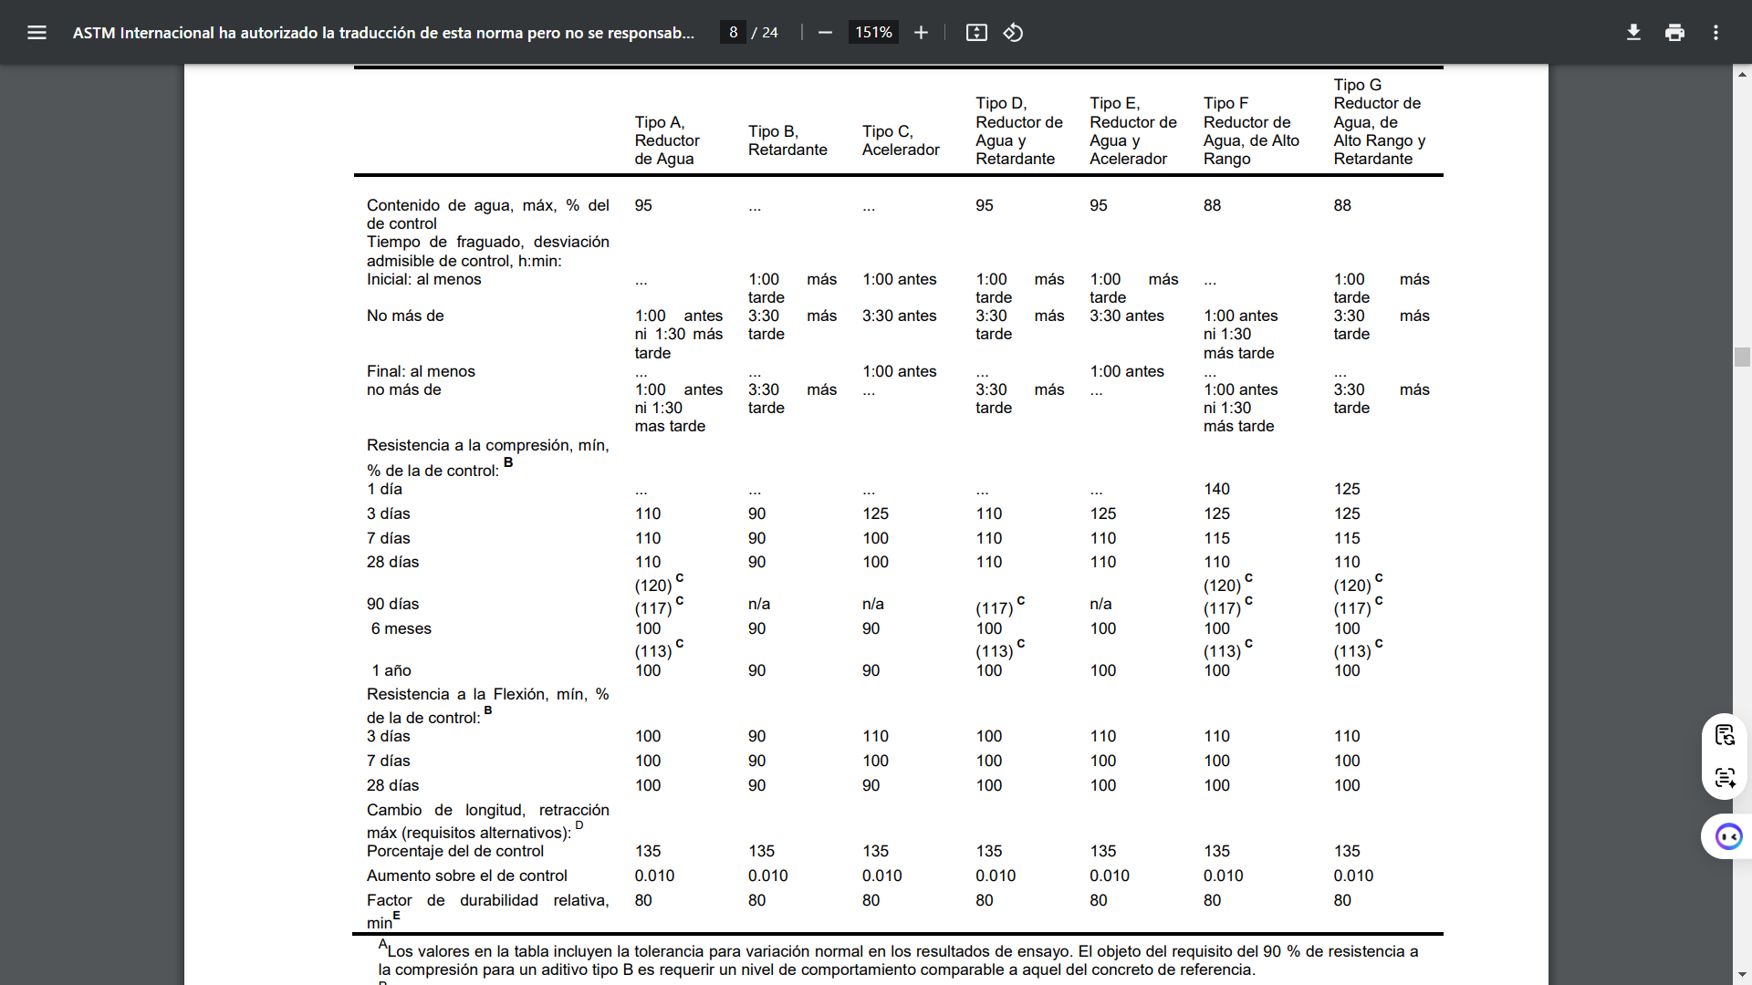**Tabla 1: Requisitos Físicos, Norma Técnica guatemalteca.**

**Retardadores:**

Estos deberán cumplir con la norma ASTM C494, tipos B o D, los cuales en el diseño de mezclas de alta resistencia incorpora altos factores de cemento que no son comunes para el normal concreto comercial. Un retardador es frecuentemente beneficioso en el control de hidratación temprana, puede controlar la velocidad de endurecimiento en las formas para eliminar empalmes fríos y proporciona más flexibilidad en los horarios de colocación. Desde que los retardadores proporcionan frecuentemente un aumento en la resistencia, la cual será proporcional al tipo de dosificación, mezclas pueden ser diseñadas a diferentes dosis, si se espera que se usarán proporciones significativamente diferentes. Sin embargo, hay usualmente un efecto de compensación que minimiza las variaciones en resistencias debido a la temperatura.

Como la temperatura aumente, después la duración de la resistencia bajará; sin embargo, un incremento en la dosificación del retardador para controlar la velocidad de endurecimiento proporcionara un poco de mitigación de la reducción de temperatura inducida. Contrariamente, las dosificaciones deben ser disminuidas como las temperaturas bajen.

Mientras se proporcione retardación inicial, las resistencias de 24 horas en adelante son usualmente aumentadas por dosificaciones normales, retardación prolongada o temperaturas frescas pueden afectar rápidamente (24 horas) resistencias adversamente.

**Reductores de Agua:**

Según la norma ASTM C494 tipo A, aditivos del fraguado normal convencional agua-reductor proporcionará aumentos de resistencias sin alterar las velocidades de endurecimiento. Su elección deberá basarse en función de la resistencia. Aumentos en la dosificación por encima de la cantidad normal generalmente incrementará las resistencias, pero puede extender tiempos de fraguado.

**Reductores de Agua de Rango alto:**

En los requerimientos ASTM C494 tipos F y G, alta reducción de agua proporciona funciones de alta resistencia, particularmente al principio (24 horas). También conocidos como súper-plastificantes o superfluidificantes.

Las nuevas generaciones de súper-plastificantes no sólo pueden reducir el contenido de agua hasta un 40% sino que además pueden transformar el concreto de alta resistencia en un concreto muy manejable de alto asentamiento; concreto con A/C tan bajo como 0.24 de asentamientos hasta 11”.

Las partículas de cemento Pórtland tienen una marcada tendencia a flocular cuando se mezclan con agua, esto se debe a varios tipos de interacciones, el proceso de floculación conlleva a la formación de una red abierta de partículas. Las redes de los huecos pueden atrapar parte del agua, la cual entonces no está disponible para la hidratación superficial de las partículas de cemento y para la fluidificación de la mezcla.

Para lograr una distribución homogénea del agua y un contacto óptimo del agua-cemento, las partículas del cemento deben estar apropiadamente de floculadas y mantenerse en un estado de alta dispersión.

El superfluidificante es muy efectivo en la de floculación y dispersión de las partículas de cemento, son aditivos altamente eficientes cuando se utilizan adecuadamente, por medio de él es posible:

* Aumentar la trabajabilidad del hormigón sin adición de agua.
* Dispersar las partículas del cemento de tal forma que los hormigones puedan fabricarse usando menos agua de la necesaria para una completa hidratación de la pasta.
* Se pueden producir pastas de cemento hidratado lo suficientemente estables y densas para unirse fuertemente a los agregados y al acero de refuerzo, para producir un material compuesto muy resistente.
* • Hacer hormigones tan densos que pueden ser más resistentes y durables que muchas rocas naturales.

**Aditivos Minerales**

Se han utilizado en los concretos de alta resistencia adiciones minerales muy finas consistiendo éstas principalmente en cenizas volantes y microsílice.

Por medio de estas adiciones minerales de extrema finura y químicamente reactivos, se logran llenar los microvacíos del empaquetamiento granular conformado por agregados y cemento, mejorando la compacidad del material y a la vez, las propiedades de la mezcla fresca.

Se deduce aquí que la cantidad de agua necesaria puede ser reducida mejorando la resistencia del hormigón. Por otra parte, estas adiciones reaccionan a mediano y largo plazo con el hidróxido de calcio producido en la hidratación del cemento Pórtland, dando como resultado compuestos de mucha mayor resistencia

**Ceniza volante:**

Esta ceniza se divide para su utilización en dos clases: ceniza volante de clase F. Ésta se produce normalmente de la combustión de la antracita o carbón bituminoso, la cual posee propiedades puzolánicas, pero poca o ninguna propiedad cementicia.

La ceniza volante de clase C resulta de la combustión de la lignita o carbón subbituminoso, la cual además de las propiedades puzolánicas, posee propiedades cementicias autógenas.

Las variaciones de las propiedades físicas o químicas de estas adiciones minerales, aún dentro de las tolerancias de las especificaciones, pueden causar cambios apreciables en las propiedades de los CAR.

Es muy importante que a estas adiciones minerales se les realice ensayos de aceptación y uniformidad, se investiguen minuciosamente sus propiedades en el desarrollo de resistencias y su compatibilidad con los otros materiales de la mezcla de hormigón, antes de su utilización en la estructura respectiva. (1-5)

**Microsílice:**

El humo de sílice, llamado también microsilice, y los aditivos que lo contienen han sido utilizados en concretos para propósitos estructurales, aplicaciones superficiales y como material de reparación en situaciones en donde se requiere resistencia a la abrasión y baja permeabilidad.

La microsílice es una puzolana altamente reactiva que puede ser usada como aditivo de 5% - 15 %, por peso de cemento y puede aumentar significativamente la resistencia. Es utilizado con frecuencia con ceniza volante o cementos de escoria además del cemento Pórtland. La microsílice es un material que se ofrece en diferentes formas: densificad, como una lechada o mezclada con cemento.

La microsílice no densificada es muy voluminosa y polvorienta debido a su extrema finura. La que es en lechada contiene a groso modo un 50 % de agua y cuando está en reposo necesita ser agitada para que el material no se gelifique o precipite. La microsílice densificada (también llamada compactada) está disponible y se usa ampliamente y no contiene agua ni aditivos o químicos y no crea molestias a causa del polvo.

**Cemento de escoria:**

Este cemento se fabrica cuando existen altos hornos para la producción del acero. La escoria apropiada para el hormigón es un producto no metálico que se desarrolla en la fundición simultáneamente con el acero en un alto horno

Correctamente apagada y procesada, la escoria actuará hidráulicamente en el hormigón en reemplazo parcial del cemento Pórtland. La escoria puede ser molida junto con el cemento o utilizada como material adicional. La investigación en uso de estas escorias ha demostrado un futuro muy promisorio para su utilización en concretos de alta resistencia.

**Catálogos de Aditivos Comerciales**

**Empresa Construex:** Plataforma de exhibición virtual de construcción, arquitectura y diseño.

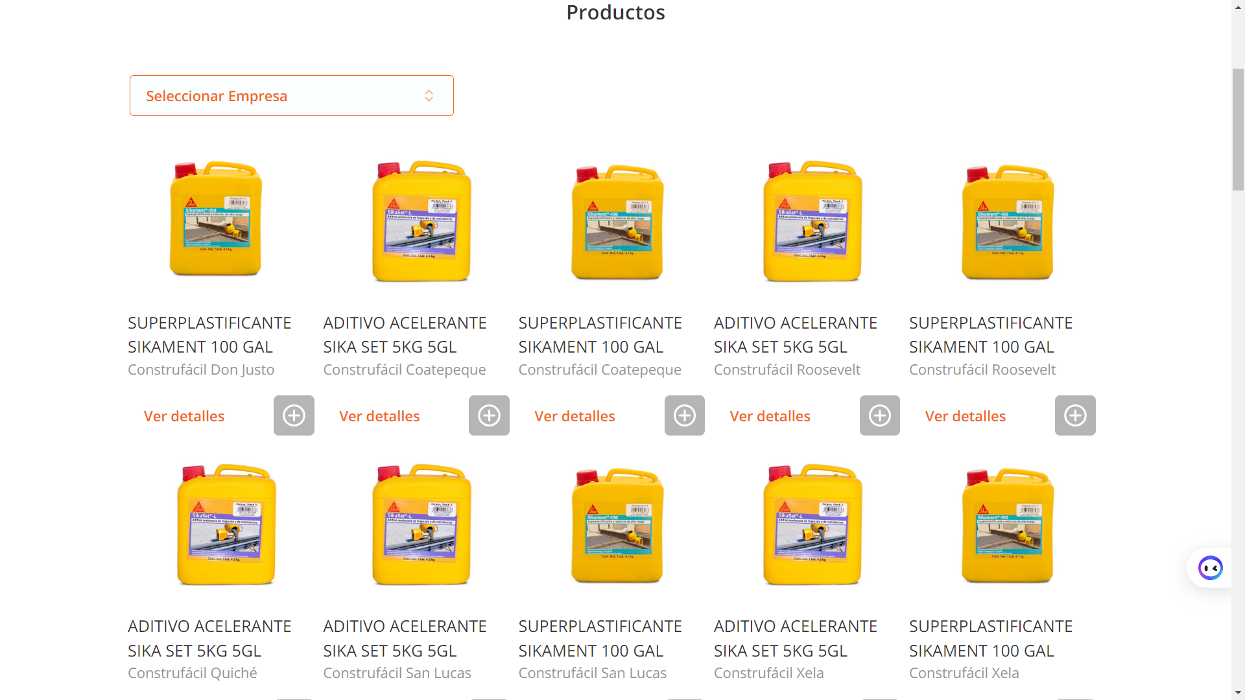

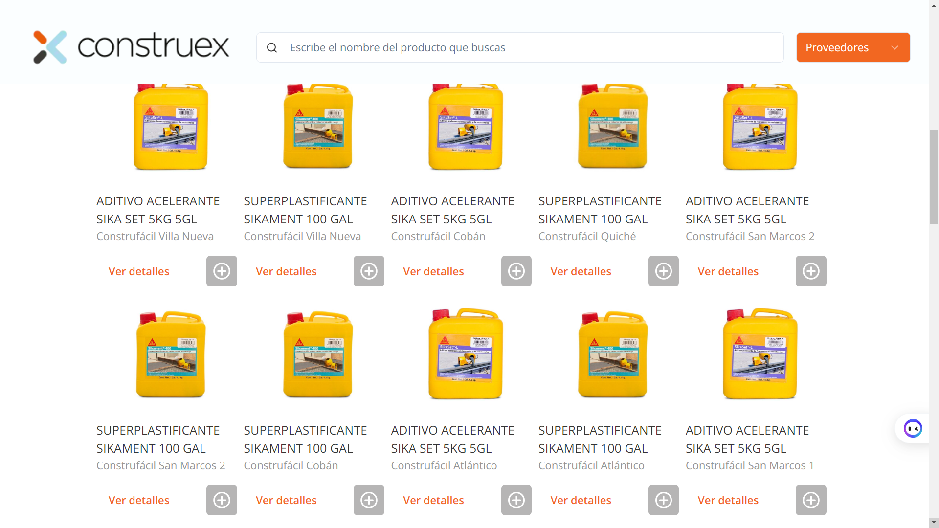

**Empresa Master Bulider Solution.** Soluciones químicas para la construcción sostenibles e innovadoras líder en todo el mundo.

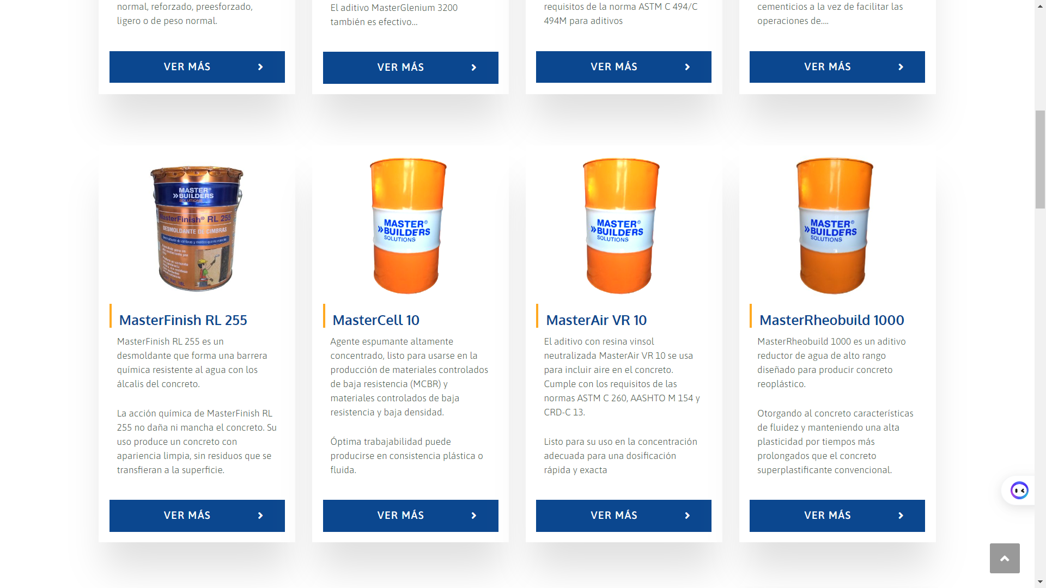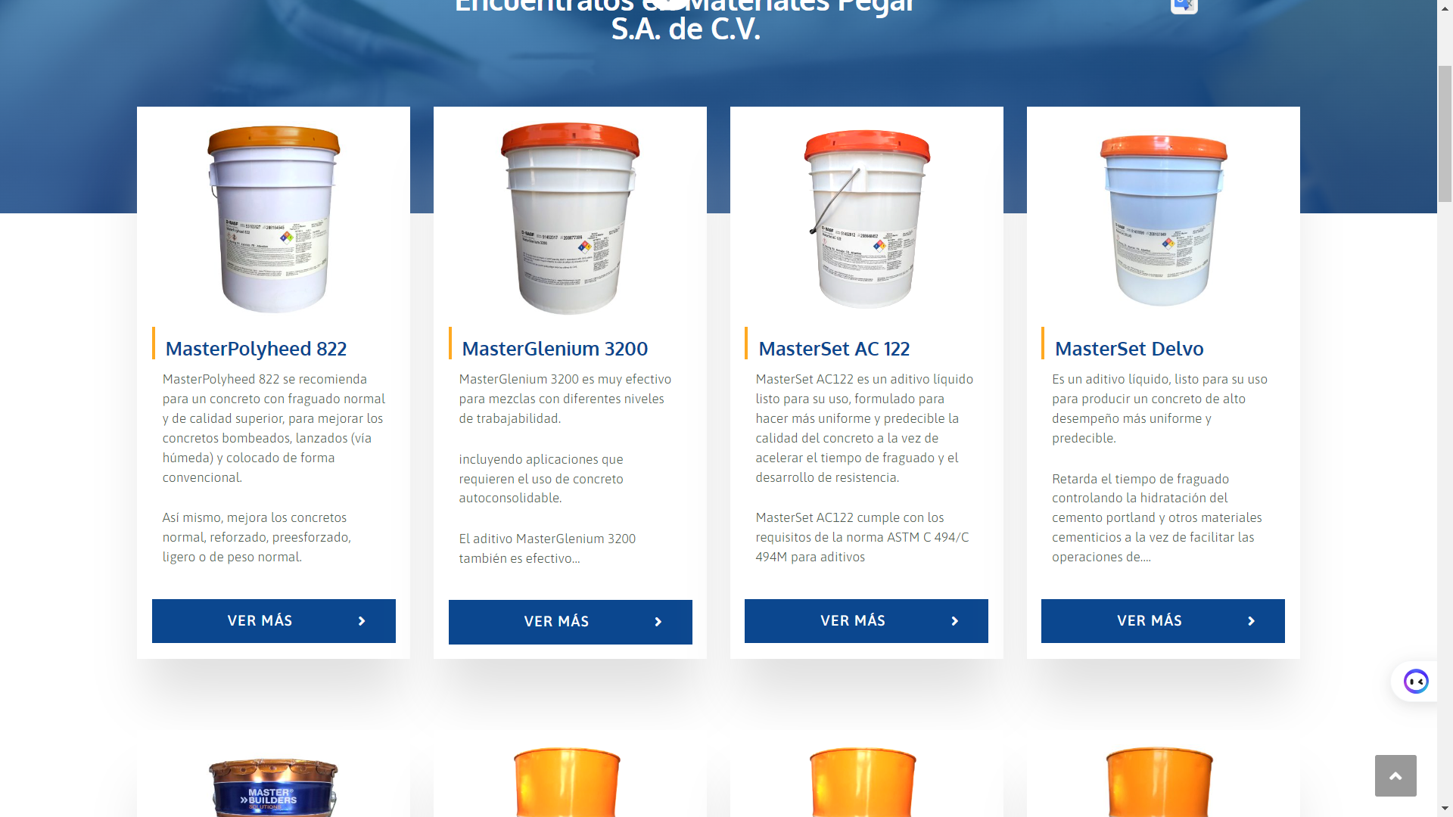

**Empresa Cemex:** distribuye y comercializa cemento, concreto premezclado, agregados y otros productos relacionados en más de 50 países

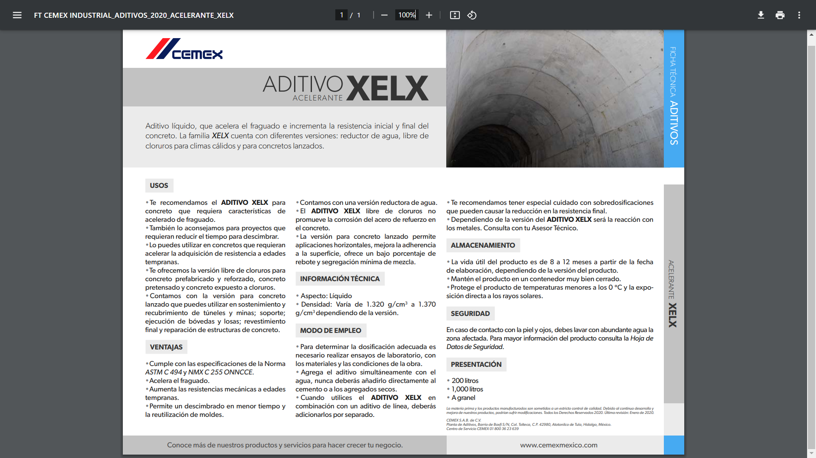**FICHAS TECNICAS:**

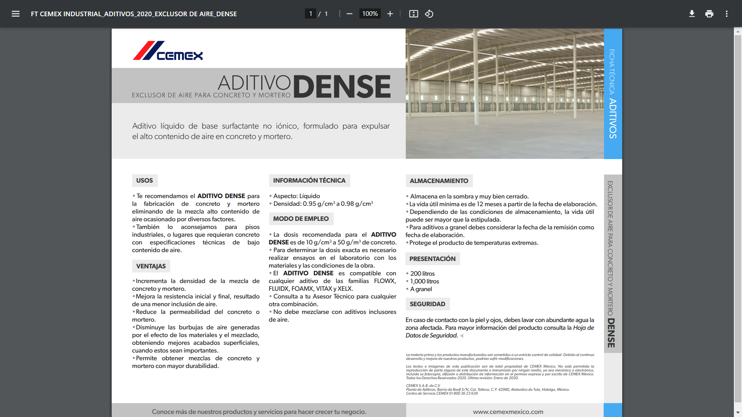

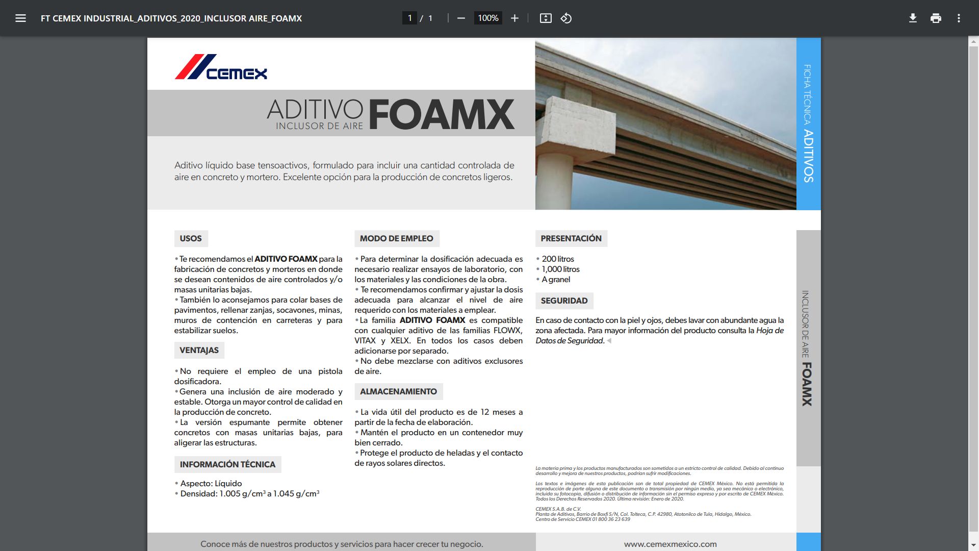

**Conclusión**

En conclusión, los aditivos para concreto, ya sean de naturaleza química o mineral, ofrecen una gama diversa de mejoras que permiten adaptar el material a los desafíos y requisitos particulares de cada proyecto de construcción. Desde aceleradores y retardadores hasta plastificantes y fibras de refuerzo, cada tipo de aditivo desempeña un papel único en la optimización del concreto. La elección y aplicación cuidadosa de estos aditivos son esenciales para garantizar la durabilidad, resistencia y funcionalidad del concreto a lo largo del tiempo. Con la continua evolución de la tecnología de aditivos, se abre un horizonte prometedor para la mejora constante de este material fundamental en la industria de la construcción.

**Bibliografía**

* *Aditivos químicos para concreto. Especificaciones*. Gob.gt. Recuperado el 4 de febrero de 2024, de <https://conred.gob.gt/normas/NRD3/5_aditivos/norma_coguanor_ntg_41070_astm_c_494-05.pdf>
* *CONCRETO DE ALTA RESISTENCIA (EXPERIMENTACIÓN EN GUATEMALA)*. Edu.gt. Recuperado el 4 de febrero de 2024, de <http://biblioteca.usac.edu.gt/tesis/08/08_2600_C.pdf>
* Guatemala, C. (s/f). *Construfácil*. Com.gt. Recuperado el 4 de febrero de 2024, de <https://www.construfacil.com.gt/adhesivos-y-aditivos/adhesivos-y-aditivos>
* *Aditivos - CEMEX*. (s/f). Cemexmexico.com. Recuperado el 4 de febrero de 2024, de <https://industriales.cemexmexico.com/aditivos?category=53032824?utm_source=DMMX_INDU_SEM&utm_medium=t2o_google&utm_campaign=aon_aditivos&utm_content=act_industriales_principal&gad_source=1&gclid=CjwKCAiAiP2tBhBXEiwACslfnglyvt7LVkVB2xMquZ7hK2ZtlJHT7JzOjiLmWy6Ned9OWXye3EKCPRoCklsQAvD_BwE>
* *Adhesivos Y Aditivos - Categorias*. (s/f). Construex.gt. Recuperado el 4 de febrero de 2024, de <https://www.construex.gt/categorias/tuberia_y_productos_quimicos/productos_quimicos/adhesivos_y_aditivos>